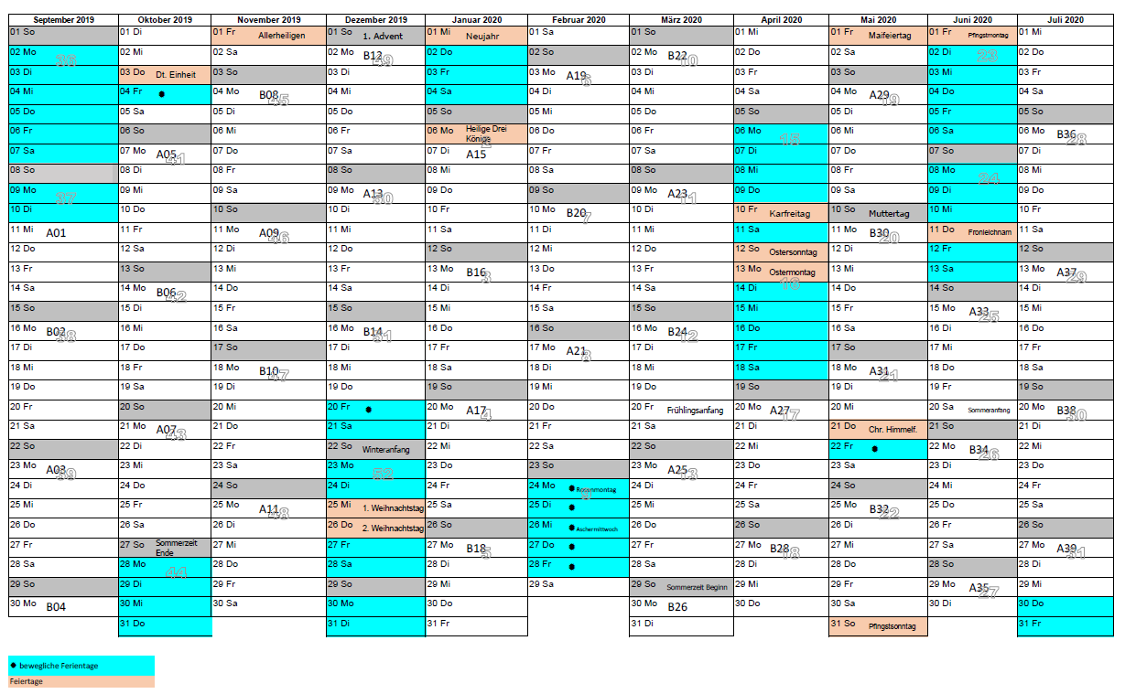
Schuljahresplaner 2019/2020
Filseckschule Uhingen
SBBZ Lernen
Schulstr. 4
73066 Uhingen
07161/9387019
www.filseckschule.de

